再興中學103學年度家長職涯經驗分享
九年義班主講人:江映瑩 女士
九年義班的家長職涯分享，由陶昱丞同學的母親江映瑩女士揭開序幕。陶媽媽是一位空服員，在豐富的飛行生涯中，處理過各色各樣的乘客及問題。他認為航空服務業，雖然表面光鮮亮麗，又可以得到一些特別的優惠；然而，其中酸楚，也是一言難盡。在工時不固定的環境中，生理首先就需要強大的適應力；而有了家庭之後，更是常常需要「拋家棄子」、「遠走他鄉」。這身心交互折磨之下，其實並不好受。在會談中，陶媽媽不斷鼓勵同學，要對自己的職業抱持熱忱，除了充實專業知能外，更要懂得保持正向、樂觀，才有機會走得長久。
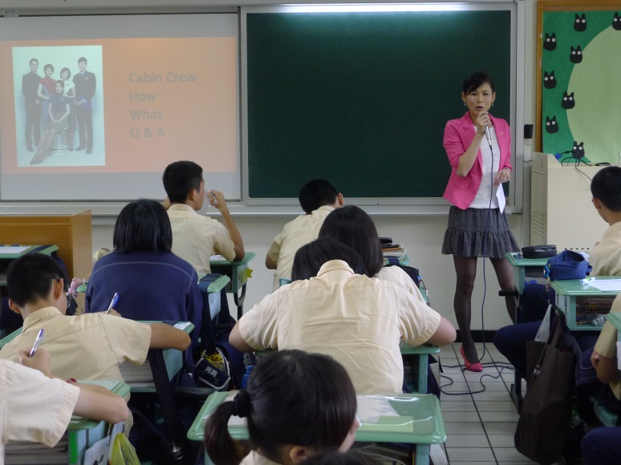 | 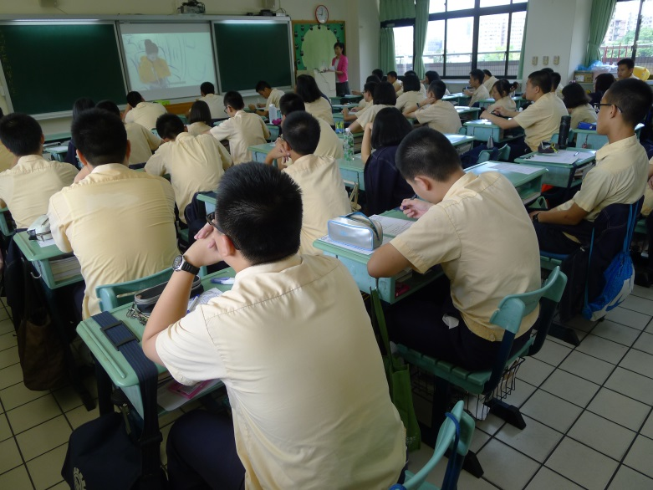
陶媽媽為我們分享工作上的心路歷程 | 同學們認真聆聽陶媽媽的專業解說
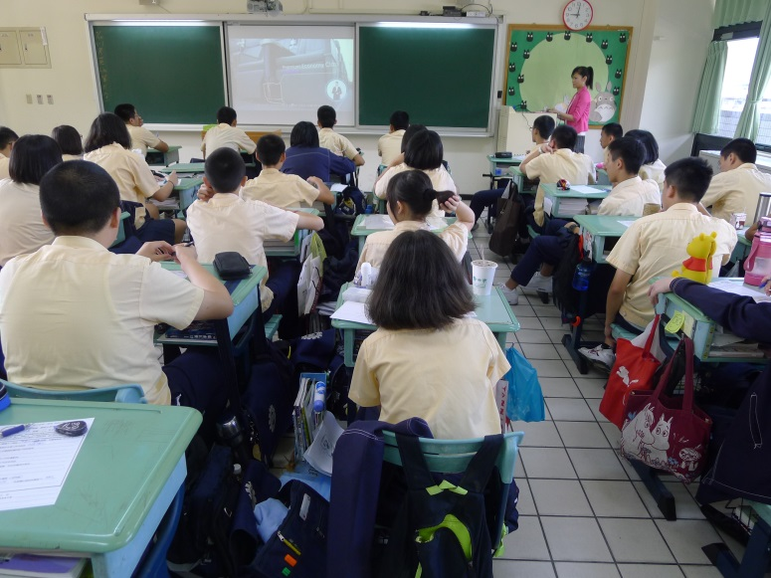 | 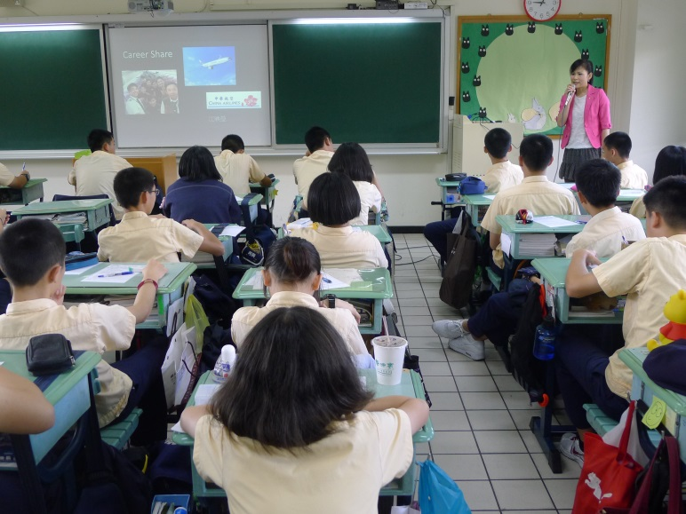
陶媽媽以豐富的影片介紹其工作概況 | 同學們對航空業有更清楚的認識

